**Документация по приложению RoboticsSimJava v.1**

1. **Установка инструментов для программы**

* **Необходимо установить opencv_java440. Вам понадобиться файл jar и dll.**
* **В Project Structure добавляете файл opencv440.jar.**
* **Далее переходите в файл StartApplication. В методе main меняете путь к файлу** **opencv_java440.dll. Пример ниже.**

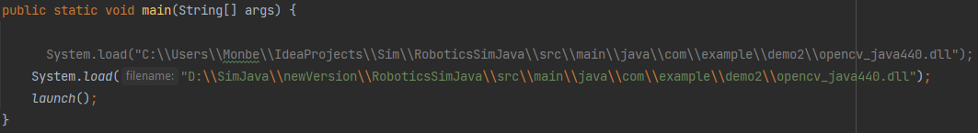

**Важно: если не установите необходимую библиотеку. Приложение не будет функционировать.**

1. **Запуск приложения**

* **Запуск приложения выполняется через class StartApplication.**
* **Для программирования действий робота переходите в class States. Там уже есть пример использования езды для робота.**

1. **Программирование робота в приложении**

* **Если вам необходимо добавить свои классы для действия работа используйте интерфейс IState. Пример для создания можете брать из уже написанных классов.**